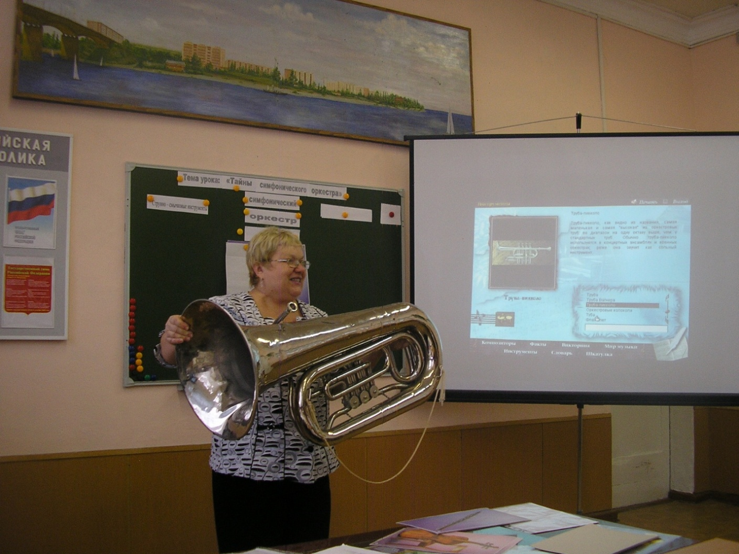 Методическая разработка урока музыки

в 6 классе по программе В.В. Воронковой

**«Тайны симфонического оркестра»**

Урок подготовила и провела

Дубровина Любовь Анатольевна

учитель музыки МОУ СОШ №17

города Камышин Волгоградской обл.

2011-2012 учебный год

Представленный мною урок музыки, разработан по программе автора В.В. Воронковой – урок с презентацией «Медные духовые инструменты»

**Проблема:** Какие инструменты входят в состав симфонического оркестра?

**Тип урока:**

Изучение нового материала.

**Используемое оборудование:**

**- Презентация;**

**- Диск «Энциклопедия классической музыки»**

**-Текст песни «Школьный корабль» Г.Струве;**

**- Мозаика инструментов; Карточки-раскраски ;**

**- Картинки различных инструментов**

**- Инструменты: Труба и туба.**

**- Аудиозаписи записи:**

**- фрагменты- примеры звучания инструментов симфонического оркестра;**

**- фрагменты-примеры звучания различных видов оркестра;**

**- П. Чайковский. Марш из балета «Щелкунчик»;**

- А.Вивальди «Осень», Э. Григ «Утро»;

**- минусовая и плюсовая фонограммы песни Г. Струве «Школьный корабль».**

**План урока:**

1. Орг. момент. Музыкальное приветствие. Вхождение в урок.

2. Актуализация опорных знаний учащихся по теме урока.

3. Открытие новых знаний.

4. Проверка усвоения нового материала

5.Закрепление знаний и умений учащихся по изучаемому материалу.

6. Подведение итогов урока.

**Ход урока**

1. **Орг. момент.**

Музыкальное приветствие.

Здравствуйте, ребята, здравствуйте!

Здравствуйте Любовь Анатольевна.

**Вхождение в урок**. Звучит музыка Э.Григ «Утро»

Слайд №1

*Учитель:* Настал новый день. Я улыбаюсь вам, и вы улыбнитесь друг другу. И подумайте: как хорошо, что мы сегодня здесь все вместе. Мы спокойны и добры, приветливы и ласковы. Мы все здоровы. Глубоко вдохните и выдохните... Выдохните вчерашнюю обиду, злобу, беспокойство. Забудьте о них. Вдохните в себя свежесть и красоту осени, тепло солнечных лучей.

**2. Актуализация опорных знаний учащихся по теме урока.**

*Учитель:* Кто нам аккомпанировал, когда мы разговаривали?

*Ученики:* Много инструментов (Оркестр)

*Учитель:* Правильно. А кто мне может сказать, что такое оркестр?

ОРКЕСТР – это коллектив музыкантов, играющих на различных музыкальных инструментах. Какие оркестры вы знаете? (Дети называют)

Слайд №2

Учитель: Определите вид оркестра.

Слайд №3

Слайд №4

Слайд №5

Слайд №6

(Дети показывают виды оркестров на карточках)

*(Приложение №1)*

А по звучанию узнаете оркестры? (Музыкальный диктант)

*Звучат фрагменты различных оркестров.* Последним звучит симфонический оркестр.

Слайд №7

*Учитель:* Поэтесса Татьяна Лаврова написала замечательный стих об оркестре.

«Дирижёрской палочкою осень

Нехотя взмахнула, повела,

Стайку скворушек, нырнувших в озимь

На румяной зорьке подняла.

Симфонический оркестр могучий

Фраки, надушив пыльцой цветов,

Тишину безвольную нарушив,

Зазвучал, запел на сто ладов».

*Учитель:* О каком оркестре идёт речь?

*Ученики:* О симфоническом.

Открывается тема урока «Тайны симфонического оркестра»

Слайд №8

*Учитель:* Мы раскрываем тайны симфонического оркестра. Какие инструменты входят в состав этого оркестра?

Слайд №9

*Звучит фрагмент струнно-смычковой группы инструментов*

*Учитель:* Скажите, пожалуйста, какая группа инструментов симфонического оркестра сейчас прозвучала?

*Ученики:* Струнно-смычковая группа инструментов

*Учитель.* Совершенно верно. Кто помнит, какие инструменты входят в состав этой группы?

*Ученики:* Струнная группа инструментов – скрипка, альт, виолончель и контрабас. (Картинки этих инструментов размещаются на доске) Эти инструменты называются струнные смычковые, т.к. звук у них извлекают при помощи смычка ударом по струнам.

Слайд №10

*Учитель:* Ребята, а ещё какая группа инструментов входит в состав симфонического оркестра?

*Ученики:* Вторая группа – это духовые деревянные инструменты. Духовыми инструментами их называют потому, что звук извлекают путем выдувания из них воздуха.

*Учитель:* Ребята, какие деревянные духовые инструменты вы можете назвать?

Слайд №11

*Ученики:* К деревянным духовым инструментам относятся – флейта, кларнет, фагот, гобой. (Показываю внешний вид каждого инструмента и прикрепляю картинки на доске).

**3. Открытие новых знаний.**

*Учитель:* Итак, ребята, мы с вами знакомимся с тайнами симфонического оркестра. Сегодня мы узнаем ещё одну тайну симфонического оркестра.

Мы познакомимся с другими духовыми инструментами. Ребята, почему эти инструменты называются деревянными?

*Ученики:* Потому, что эти инструменты сделаны из дерева.

*Учитель:* А может кто-нибудь знает другой духовой инструмент.

*Ученики:* Труба…..

*Показываю трубу и тубу.*

*Учитель:* Как вы думаете, из чего сделана труба?

*Ученики:* Из металла? Из меди?

Совершенно верно, ребята. Группа духовых инструментов делится на деревянные и медные духовые инструменты.

И мы сейчас познакомимся с группой медных духовых инструментов.

Слайд №12

*Звучит фрагмент медных духовых инструментов*

*Работа с диском «Энциклопедия классической музыки»*

*Учитель:* К медным духовым инструментам относятся: труба, тромбон, валторна, туба. ( Показываю внешний вид каждого инструмента на открытке и их звучание на компьютере). Слайд №13

Рассказ о трубе.

*(Приложение №2)*

Особое внимание мы будем уделять трубе и тубе. Наша задача определить сходства и различия этих инструментов.

*(предлагаю детям сыграть на этих инструментах).*

(*Фрагменты звучания трубы и тубы*)

Труба  - духовой музыкальный оркестровый и сольный инструмент высокого регистра

Туба  - самый низкий по звучанию духовой оркестровый музыкальный инструмент.

На доске размещаются картинки инструментов с названиями

Слайд №14

(Записываем в словарь. *Медные духовые инструменты: труба, тромбон, валторна, туба*)

Слайд №15

*Учитель:* Медные духовые инструменты - величие оркестра. Великолепный вид, сверкающие раструбы тромбонов; грациозно завитые валторны, настолько же мягко отражающие свет, насколько мягко звучащие; трубы, небольшие, но эффектные, все еще напоминающие своих воинственных предков; короткая и толстая туба, немного смешная, несмотря на все свое великолепие; ну а звучание говорит само за себя.

*Проводится физ.минутка.*

*(Приложение №3) Презентация №2 Чайковский Марш*

**4.Проверка усвоения нового материала**

Слайд №16

*Учитель:* А сейчас предлагаю вам несколько заданий по теме сегодняшнего урока. Работа в парах

*Детям раздаются рисунки, в которых спрятаны медные духовые инструменты симфонического оркестра.*

*(Приложение №4)*

*Задача:* Найти на рисунке изображения медных духовых инструментов симфонического оркестра и раскрасить их.

*Рассматриваем и оцениваем задания*

**5.Закрепление знаний и умений учащихся по изучаемому материалу.**

*Учитель:* А теперь задание сложнее.

*(Приложение №5)*

*«Третий лишний».*

* Скрипка, контрабас, баян
* Гобой, труба, кларнет
* Барабан, альт, виолончель
* Тромбон, фагот, валторна

*Учитель.* Ребята, вы очень хорошо справились с этим заданием, а по тембру вы сможете узнать инструменты симфонического оркестра?

*Проводится Викторина - узнай инструмент.*

*Учитель.* А сейчас мне хотелось бы раскрыть ещё одну тайну симфонического оркестра. Симфонический оркестр не только может существовать сам по себе, но и под оркестр можно исполнять песни и мы сейчас попробуем это сделать, но прежде, чем петь погреем горлышки. И вспомним, как правильно брать дыхание при пении.

Сели удобнее и…

Слайд №17

Исполняем песню «Школьный корабль» сначала под баян, а затем под симфонический оркестр*.*

*(Приложение №6)*

*Учитель.* Молодцы, ребята! Хорошо справились и с этим заданием, а сейчас мы поиграем

Слайд №18

*Проводится игра: Эстрадно – симфонический оркестр*

Какие музыкальные инструменты можно услышать в таком оркестре?

Сейчас зазвучит музыка, во время которой я буду называть музыкальные инструменты, а вы должны изображать игру на этих инструментах.

Если я ошибусь – подайте мне сигнал – громко хлопайте в ладоши.

Договорились? Тогда начнем.

*(Звучит веселая музыка)*

*Учитель.*

- Играем на скрипке

-на тромбоне

-на бубне

-на контрабасе

-на мясорубке

(Дети хлопают в ладоши)

*Учитель.*

- Играем на виолончели

- на скрипке

- на баяне

- на трубе

- на утюге

(Дети хлопают в ладоши)

*Учитель.*

-Играем на балалайке

- на флейте

- на рояле

- на дудочке

- на метле

(Дети хлопают в ладоши)

*Учитель.* Молодцы, ребята!

И последнее задание (класс делится на две группы)

*Собрать инструмент из мозаики и назвать его* **(Труба и туба**)

*(Приложение №7)*

**6. Подведение итогов.**

Слайд №19

*Учитель:* Какую тайну симфонического оркестра мы сегодня раскрыли?

Ответы детей…(медные инструменты)

*Учитель:* Ребята, вы хотите узнать, какие ещё тайны таит в себе симфонический оркестр? Об этом мы узнаем на следующем уроке.

А сейчас оцените, пожалуйста, свою работу на уроке. На доске картинки трубы и тубы. Ребята, чтобы зазвучали эти инструменты, прикрепите, пожалуйста, нотки красного цвета, если вы хорошо справились с заданиями, и вам было всё понятно, а если вы испытывали затруднения в усвоении урока, прикрепите нотку жёлтого цвета.

*(Приложение №8)*

Молодцы ребята! Вы сегодня хорошо работали.

(Кому-то нужно лучше стараться. Выставляю оценки с комментариями).

*Учитель:* Сегодня мы с вами узнали много нового о симфоническом оркестре. Эти знания нам пригодятся, чтобы ещё лучше понимать язык музыки. Сегодня все ребята хорошо работали. На следующем уроке мы продолжим говорить о симфоническом оркестре.

Слайд №20

Звучит «Школьный корабль» в сопровождении симфонического оркестра.

Слайд №21

**Приложения**

**Приложение№1**

**Оркестр русских народных инструментов**

**Джазовый**

**Эстрадный**

**Духовой**

**Симфонический**

Приложение №2

***Медные духовые музыкальные инструменты.***

Они  иначе называют «Медь».  
 Медные духовые или Медь входят в состав симфонического оркестра, но могут образовать и самостоятельный оркестр — **Духовой**.  
Медь очень мощная и сильная группа оркестра. Одна **труба** может заглушить все скрипки, альты, виолончели, контрабасы, деревянные духовые вместе взятые. А их вместе взятых в оркестре бывает **до восьмидесяти и более!** Вот какой силой звука обладают инструменты этого семейства. Поэтому в оркестре они располагаются ближе к ударным — тоже шумной группе.

Приложение №4

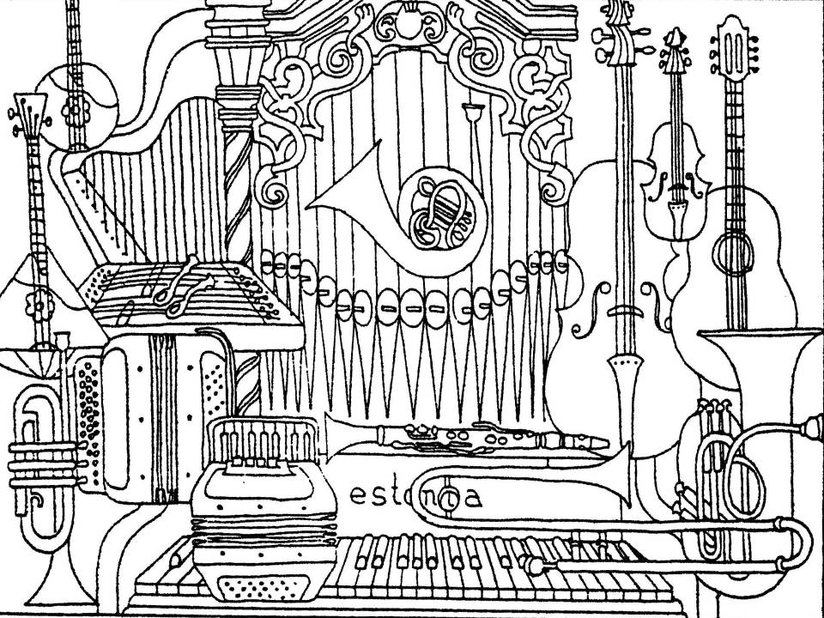

Приложение №5

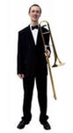 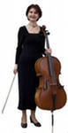 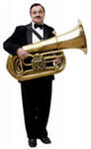

 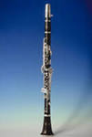 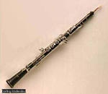

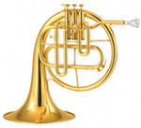 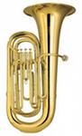 

  

Труба. Тромбон. Скрипка

Скрипка. Альт. Флейта.

Флейта. Гобой. Труба.

Туба. Труба. Контрабас.

Контрабас. Скрипка. Труба.

Фагот. Скрипка. Альт.

Труба. Контрабас. Скрипка.

Приложение №6

**Школьный корабль**

Музыка Г. Струве Слова К. Ибряева  
1. И в сентябрьский день погожий,   
И когда метет февраль,   
Школа, школа, ты похожа   
На корабль, бегущий вдаль.

Припев:   
Сейчас наша вахта у школьной доски,   
Так значит немножко мы все моряки.   
Нам жажда открытий знакома,  
Дороги у нас далеки.

2. Каждый год мы входим вместе   
В новый класс, как в новый порт.   
И опять мечты и песни,   
Как всегда берем на борт.  
Припев.

3. По следам героев Грина,   
По страницам добрых книг,   
Нам под парусом незримым   
Плыть с друзьями напрямик.  
Припев.

4. Моряками ли мы станем,   
Звездолет ли поведем —   
Никогда мы не оставим   
Человека за бортом.  
Припев.

Приложение №7

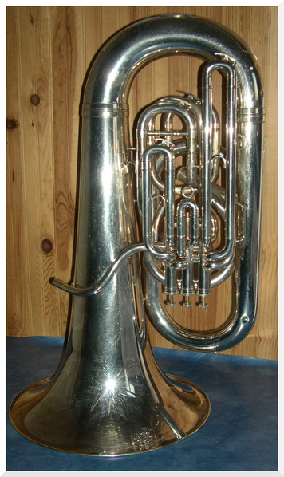

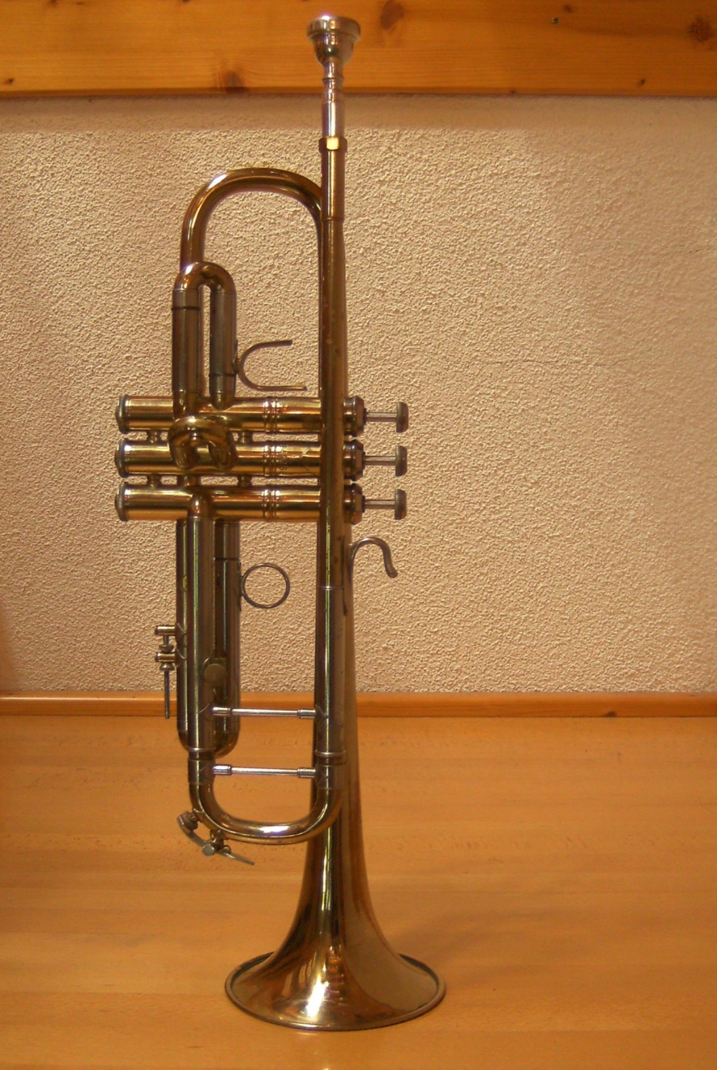

Приложение №8

Вырезать нотки из цветной бумаги

[](#264,13,Слайд 13)